Mode d'emploi

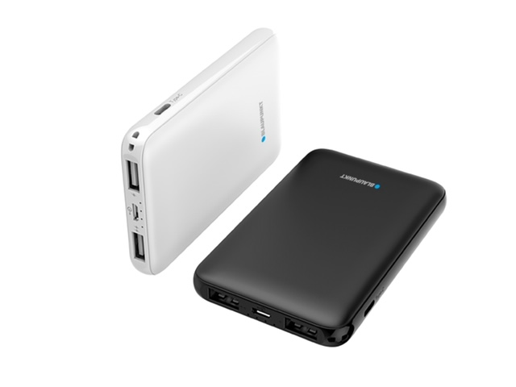



Chargeur externe de 5000 mAh

BLP7410-001

Instructions de sécurité

Lisez attentivement ces instructions de sécurité avant d’utiliser votre appareil et conservez-les pour une éventuelle consultation ultérieure.
- Si le cordon d’alimentation du chargeur est endommagé, le faire réparer par le fabricant, son service après-vente ou une personne de qualification similaire afin d’éviter un danger.
- En cas de dysfonctionnement, l’appareil doit être remplacé car il n’est pas réparable.
- L’appareil n’est pas prévu pour être utilisé par des personnes (y compris les enfants) dont les capacités physiques, sensorielles ou mentales sont réduites ou des personnes dénuées d’expérience ou de connaissance, sauf si elles ont pu bénéficier, par l’intermédiaire d’une personne responsable de leur sécurité, d’une surveillance ou d’instructions préalables concernant l’utilisation de l’appareil.
Il convient de surveiller les enfants pour s’assurer qu’ils ne jouent pas avec le chargeur.
- Le chargeur doit toujours demeurer aisément accessible.
- L'appareil ne doit pas être exposé à des égouttements d'eau ou des éclaboussures.
- Aucun objet rempli de liquide tel que des vases ne doit être placé sur l'appareil.
- Laissez toujours une distance minimale de 10 cm autour de l'appareil pour une aération suffisante.
- Il convient de ne pas placer sur l'appareil de sources de flammes nues, telles que des bougies allumées.
- L'appareil est destiné à être utilisé sous un climat tempéré uniquement.
- L’appareil ne doit pas être exposé à une chaleur excessive telle que celle du soleil, d'un feu ou d'origine similaire.
- La batterie intégrée ne doit pas être remplacée par l’utilisateur mais par le fabricant, le SAV ou une personne de qualification similaire.

Caractéristiques techniques

Entrée : CC 5 V 2 A
Sortie 1 : CC 5V 1A
Sortie 2 : CC 5 V 2,1A
Sortie Type-C : CC 5 V 2,1A
Consommation max : 10,5W
Batterie li-po de 5000 mAh
Dimensions : 63 x 14,3x 100 mm
Poids : 155 g

Présentation du produit

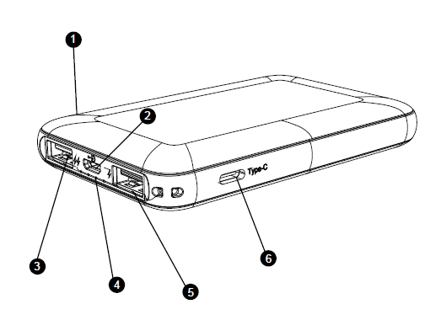

1. Bouton ON/OFF
2. Entrée micro
3. Sortie USB 2
4. Indicateur LED
5. Sortie USB 1
6. Entrée Type-C

Mode d’emploi de la banque d’alimentation

Branchez le téléphone mobile à la banque d’alimentation, le voyant indicateur blanc s’illumine pour indiquer que la charge est en cours. Lorsque le téléphone est complètement chargé, le voyant blanc clignote pendant 30 secondes puis la banque d’alimentation s’éteint.

Charger la banque d’alimentation

Branchez le câble d’alimentation au câble Micro USB de la banque d’alimentation. Les quatre indicateurs clignotent les uns après les autres et s’illuminent en continu pour indiquer la progression de la charge. Pendant la charge, le voyant indicateur clignote en blanc. Il s’éteindra lorsque la batterie est pleinement chargée.

Note : Chargez et redémarrez la banque d’alimentation si elle se bloque, ou si son mécanisme de protection s’est déclenché suite à une manipulation incorrecte.

La directive européenne 2012/19/EU sur les Déchets des Equipements Electriques et Electroniques (DEEE), exige que les appareils ménagers usages ne soient pas jetés dans le flux normal des déchets municipaux. Les appareils usagés doivent être collectés séparément afin d'optimiser le taux de récupération et le recyclage des matériaux qui les composent, et réduire l'impact sur la santé humaine et l'environnement. Le symbole de la poubelle barrée est apposé sur tous les produits pour rappeler les obligations de collecte séparée.
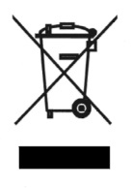

Importé par Dag Technologie®
79/81 Ancienne route Nationale 7
69570 Dardilly
FRANCE


Dag Technologie®
79/81 Ancienne Route Nationale 7
69570 Dardilly – France

Tous droits réservés. Tous les noms de marque sont des marques déposées de leurs propriétaires respectifs. Les spécifications sont susceptibles d’être modifiées sans préavis.

